Здоровым быть, это здорово!
Здоровье до того превышает все
остальные блага жизни, что поистине
здоровый нищий счастливее
больного короля.
А.Шопенгауэр
7 апреля на базе Бобровского детского сада №7 прошел районный семинар для заведующих, воспитателей ДОУ Бобровского муниципального района на тему «Работа ДОУ по сохранению и укреплению здоровья воспитанников в условиях внедрения Образовательных стандартов». Открыл семинар заместитель главы администрации -руководитель отдела образования администрации Бобровского муниципального района Юрий Шашкин, подчеркнул, что большое внимание уделяется формированию у дошкольников здорового образа жизни, осознанного отношения к здоровью, укрепление и сохранению его механизмов. Заведующая Марина Колгина рассказала, что21 век – век спортивного образа жизни. Сейчас модно хорошо выглядеть, иметь спортивную фигуру, накаченное тело. Но помимо внешней пользы от занятий спортом, в этом есть и другая, основная, польза. Занимаясь спортом, ты становишься здоровее. Ты обретаешь здоровье, а значит и хорошее самочувствие, и хорошее настроение. Ты становишься более ловким, выносливым. Ты начинаешь получать удовольствие от своего тела, потому что можешь управлять им. Оно легко подчиняется тебе и выполняет все поставленные задачи. Ощущать себя здоровым человеком – это счастье.
Но вести здоровый образ жизни – это не только заботиться о своей физической форме. Здоровый образ жизни – это всеобъемлющее понятие. Он включает в себя все стороны жизни человека.Каждый человек от мала до велика должен знать, что значить быть здоровым и что для этого нужно делать. Дети нашего детского сада знакомы с тем, что значит здоровый человек, и могут без запинки ответить на вопрос: «Как себя вести, чтобы быть здоровым?»
Пропаганду здорового образа жизни с детьми мы начинаем с самого начала нахождения ребенка в детском саду. Воспитатели проводят беседы, приводят различные ситуации, жизненные примеры, загадывают загадки различногосодержания, разучивают стихотворения, поговорки, песни о здоровье и о спорте, рассматривают иллюстрации, читают книги, рисуют и т. д.
Так же в совместную деятельность мы привлекаем родителей. Родители не только занимаются с детьми дома, но и являются активными участниками образовательно – воспитательного процесса в стенах детского сада, участвуют в развлечениях, праздниках, в непосредственной образовательной деятельности.
В этот день были запланированы различные мероприятия.Семинар был разделен на три части: теоретическая часть, где присутствующие познакомились с здоровьсберегающей моделью воспитательно-образовательной системы работы ДОУ в условиях внедрения ФГОС, инновационными формами работы с воспитанниками по формированию ЗОЖ и релакционными технологиями в работе педагогов ДОУ; практическая часть, воспитатели посмотрели занятия с детьми по привитию им навыков здорового образа жизни, любви к спорту; методическая часть, присутствующие приняли участие в мастер-классе по использованию нетрадиционных здоровьсберегающих технологий в работе с дошкольниками завершился семинар проведением рефлексивно-ролевой игрой «Что мешает ребенку в нашем детском саду быть здоровым » .
Все присутствующие оставили отзывы об участии в семинаре. Вот некоторые из них:
«Дети играли в подвижные и дидактические игры, занимались зарядкой, танцевали, проходили тропу здоровья, пели песни и читали стихотворения о здоровье и о спорте. Нас порадовала Нольд Даша , которая рассказала о своих еще юных но очень успешных шагах в таком виде спорта, как фигурное катание, поделилась своими впечатлениями после семинара воспитатель Елена Юрьева из Семено-Александровской школы. По словам Татьяны Буравцовой - победителя конкурса Воспитатель года – 2017: «Сегодня как никогда тема сохранения здоровья подрастающего поколения актуальна и содержательна . Обмен опытом необходим для слаженной и совместной работы всех педагогов нашего района».
Все участники и присутствующие работой остались довольны, получили заряд положительных эмоций на целый день. Воспитанники детского сада №7 еще раз повторили, что такое здоровье и что нужно делать, чтобы быть здоровым.
Быть здоровым - это модно!
Уважаемые педагоги, родители, беседуйте, читайте, рассказывайте и
прививайте нашим детям привычку быть здоровым.
БУДЬТЕ ЗДОРОВЫ!

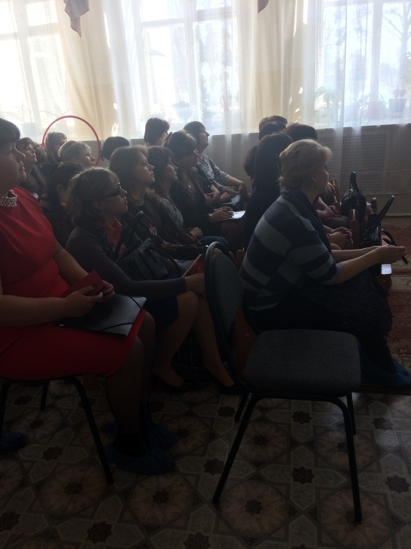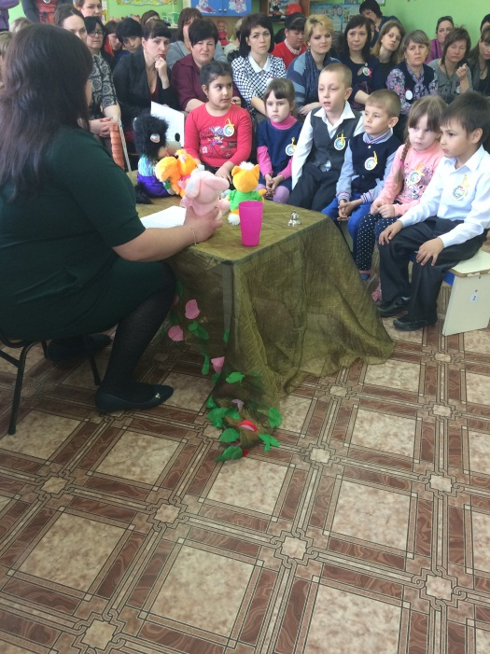
Теоретическая часть На занятии педагога-психолога

Коррекционные технологии. Сказкотерапия

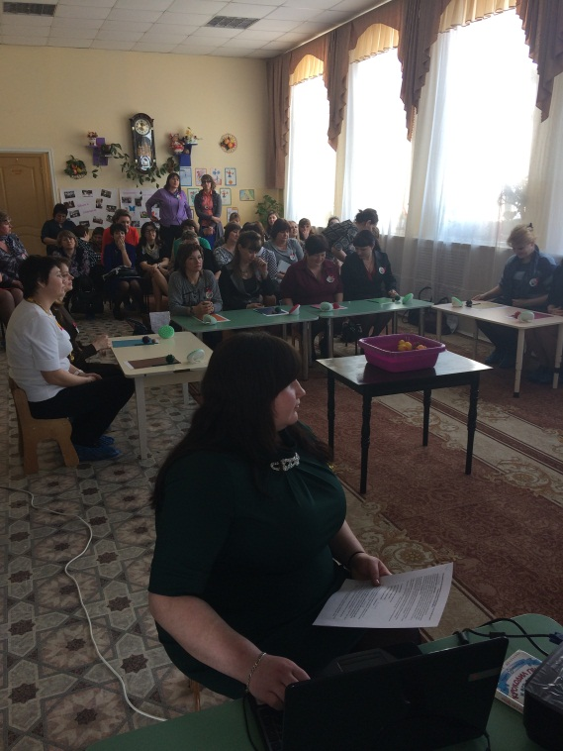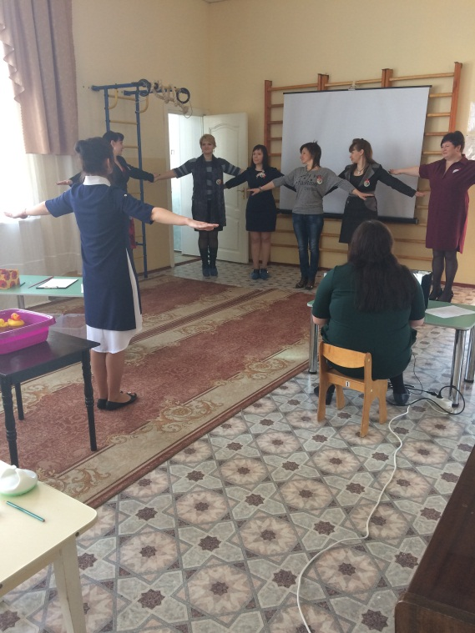
Мастер-класс «Нетрадиционные методики здоровьесберегающих технологий»
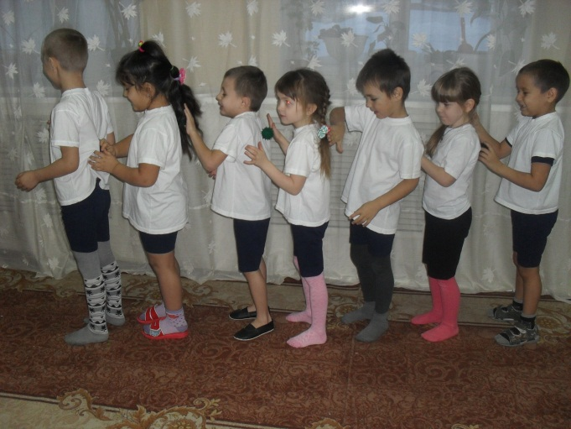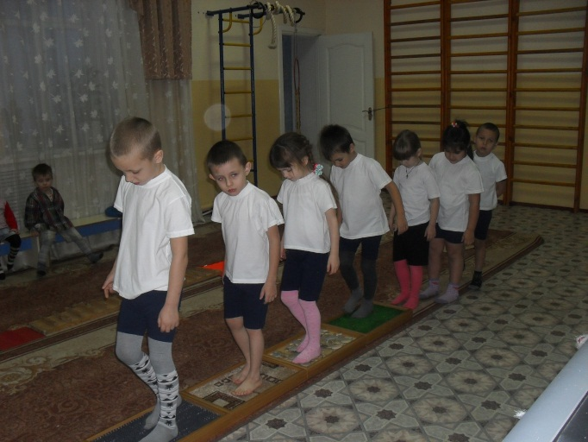
Занятие по физкультуре «Цветок здоровья»

